ROMÂNIA
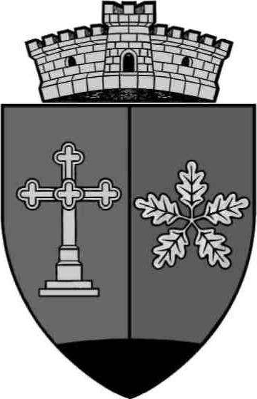
JUDEŢUL MUREŞ
COMUNA COZMA
Localitatea Cozma, str. Principală nr. 41
E-mail: cozma@cjmures.ro, Tel./Fax. 0265-349456/0265-349.402
Cod.547170

Avizat,
Secretar,
Craciun Adrian

PROIECT DE HOTĂRÂRE
Privind constituirea comisiei de evaluare a performanțelor profesionale individuale ale secretarului general al Comunei Cozma

Primarul comunei Cozma , Judeţul Mureş
Având în vedere Referatul de aprobare a primarului comunei COZMA 2896/13.12.2024, precum şi raportul secretarului comunei COZMA nr.2896/1/13.12.2024 privind PH constituirea comisiei de evaluare a performanțelor profesionale individuale ale secretarului general al Comunei
- Prevederile art 485 alin 5 din OUG nr 57/2019 privind Codul Administrativ, cu modificările și completările ulterioare
- prevederile art. 7 , din Legea 52/2003 privind transparenţa decizională în administraţia publică, republicată,
- In temeiul art. 129 alin.(1), art. 139 alin. (1) , art.196, alin. (1), lit. a, din O.G. nr.57 privind Codul administrativ

H O T Ă R Ă Ş T E:

Art.1 -Se aprobă constituirea Comisiei de evaluare a performanțelor profesionale individuale ale Secretarului General al Comunei Cozma, constituită din
Ormenisan Petru-primarul comunei Cozma
………..- consilier local
…………-consilier local

Art. 2. - Membrii comisiei își vor desfășura activitatea în condițiile OUG nr 57/2019 privind Codul administrativ, cu modificările și completările ulterioare

Art. 3 - Prezenta hotărâre se comunică la :
- Instituţia Prefectului judeţului Mureş
- Primarului comunei Cozma
- Preşedintelui de şedinţă
- Dosarul instituţiei

Iniţiator
PRIMAR
ORMENISAN PETRU

